SAÉ12
OBSERVATOIRE
SCIENCE ET TECHNOLOGIE
Guide d’enseignement A
1re année du 2e cycle du secondaire

À DES
ANNÉES-
LUMIÈRE ?

DOSSIER DE L’ÉLÈVE
DOCUMENTS DE TRAVAIL
Le projet à réaliser1
La mise en contexte6
La collecte d’informations8
La solution12
La validation14
Ma comparaison des modèles15
DOCUMENTS D’ÉVALUATION
Mon évaluation16
La grille d’évaluation17

MARCHE À SUIVRE : CD2 – SCIENCE

ÉVALUATION : CD3 – SCIENCE
Observatoire / Guide
10760

Observatoire / Guide
10760

le PROJET À RÉALISER
Enfilez
vos chaussures sport !
Le système solaire comme vous ne l’avez jamais vu
Une exposition gigantesque
Un voyage à des années-lumière…
ou presque !
• du 20 juin au
2 septembre
• exposition réalisée par le Musée des sciences
• dans un centre sportif près de chez vous
Le Musée des sciences organise une exposition sur le système solaire dans les différentes installations sportives du Québec, avec l’intention de joindre le plus grand public possible. Le Musée utilisera une installation sportive disponible dans chacune des localités choisies afin de reproduire les distances à l’échelle dans le système solaire. Il souhaite ainsi modifier une croyance populaire, alimentée par les films de science-fiction, selon laquelle les distances dans le système solaire peuvent être franchies en un tour de main.

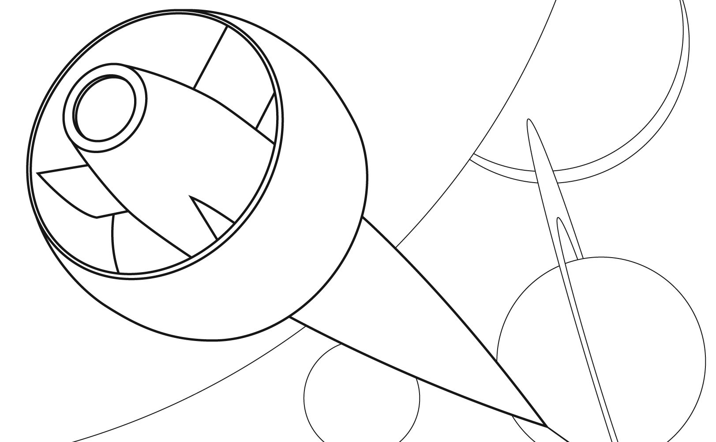

Dans cette mise en situation, vous êtes technicien en muséologie et votre mandat consiste à préparer le montage de l’exposition en réalisant un modèle à l’échelle (affiche, maquette ou autre) des huit planètes du système solaire projetées sur un terrain de sport. Pour mener votre travail à terme, vous devrez entre autres :
- choisir le support de votre modèle parmi les terrains de sport qui figurent aux pages suivantes :
A le terrain de soccer,
B le terrain de football canadien,
C le terrain de basket-ball,
D la patinoire olympique ;
- déterminer les échelles du modèle ;
puis, à l’aide de votre modèle :
- mesurer des distances plus grandes dans l’Univers ;
- comparer votre modèle avec ceux de vos camarades de classe.
Le projet à réaliser (suite)
A Terrain de soccer
(Les dimensions sont exprimées en centimètres.)
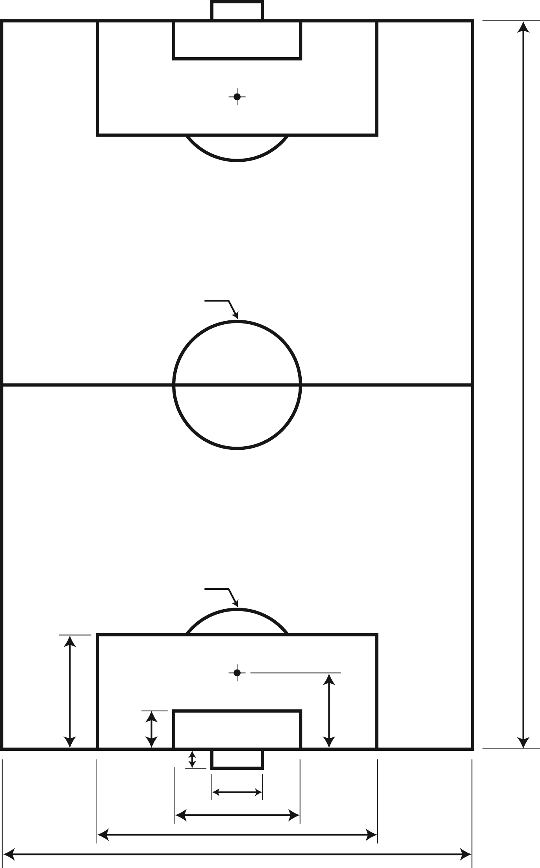
10 500
1100
550
1650
275
Surface de but
Surface de réparation
Point de réparation
Demi-cercle de réparation
1832
4032
6800
∅ 1830
R 915
732
But
R 915
Le projet à réaliser (suite)
B Terrain de football canadien
(Les dimensions sont exprimées en centimètres.)
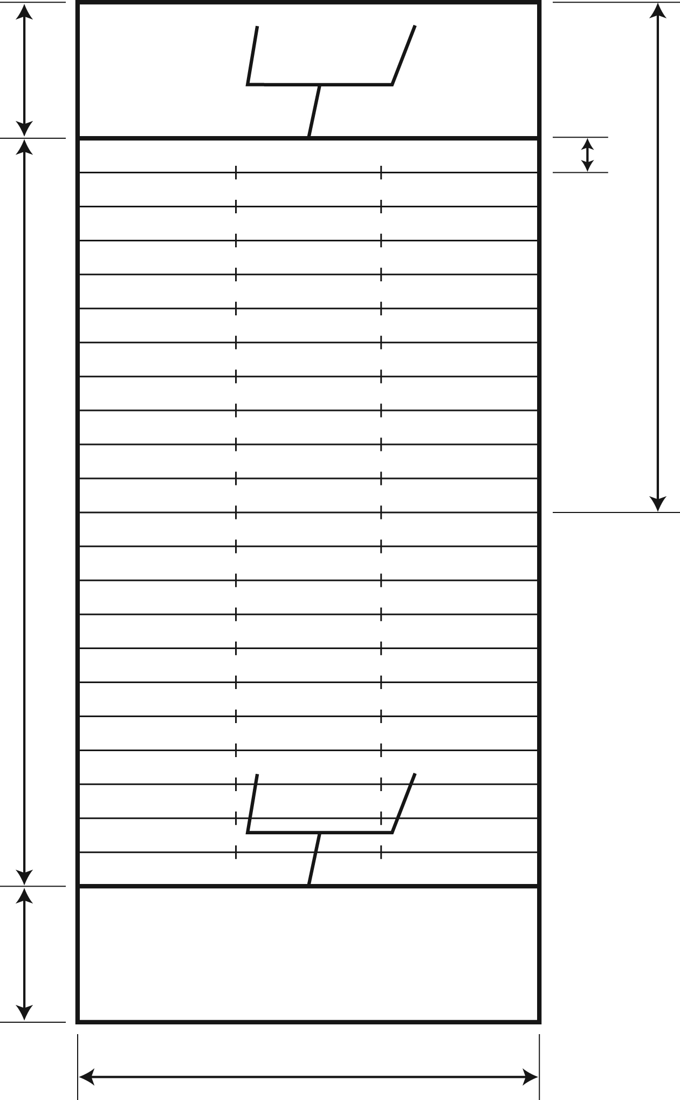
1829
10 058
1829
L i g n e s d e v e r g e
6858
457
Zone des buts
6218
Ligne de centre
Ligne des buts
Ligne de fond
Le projet à réaliser (suite)
C Terrain de basket-ball
(Les dimensions sont exprimées en centimètres.)
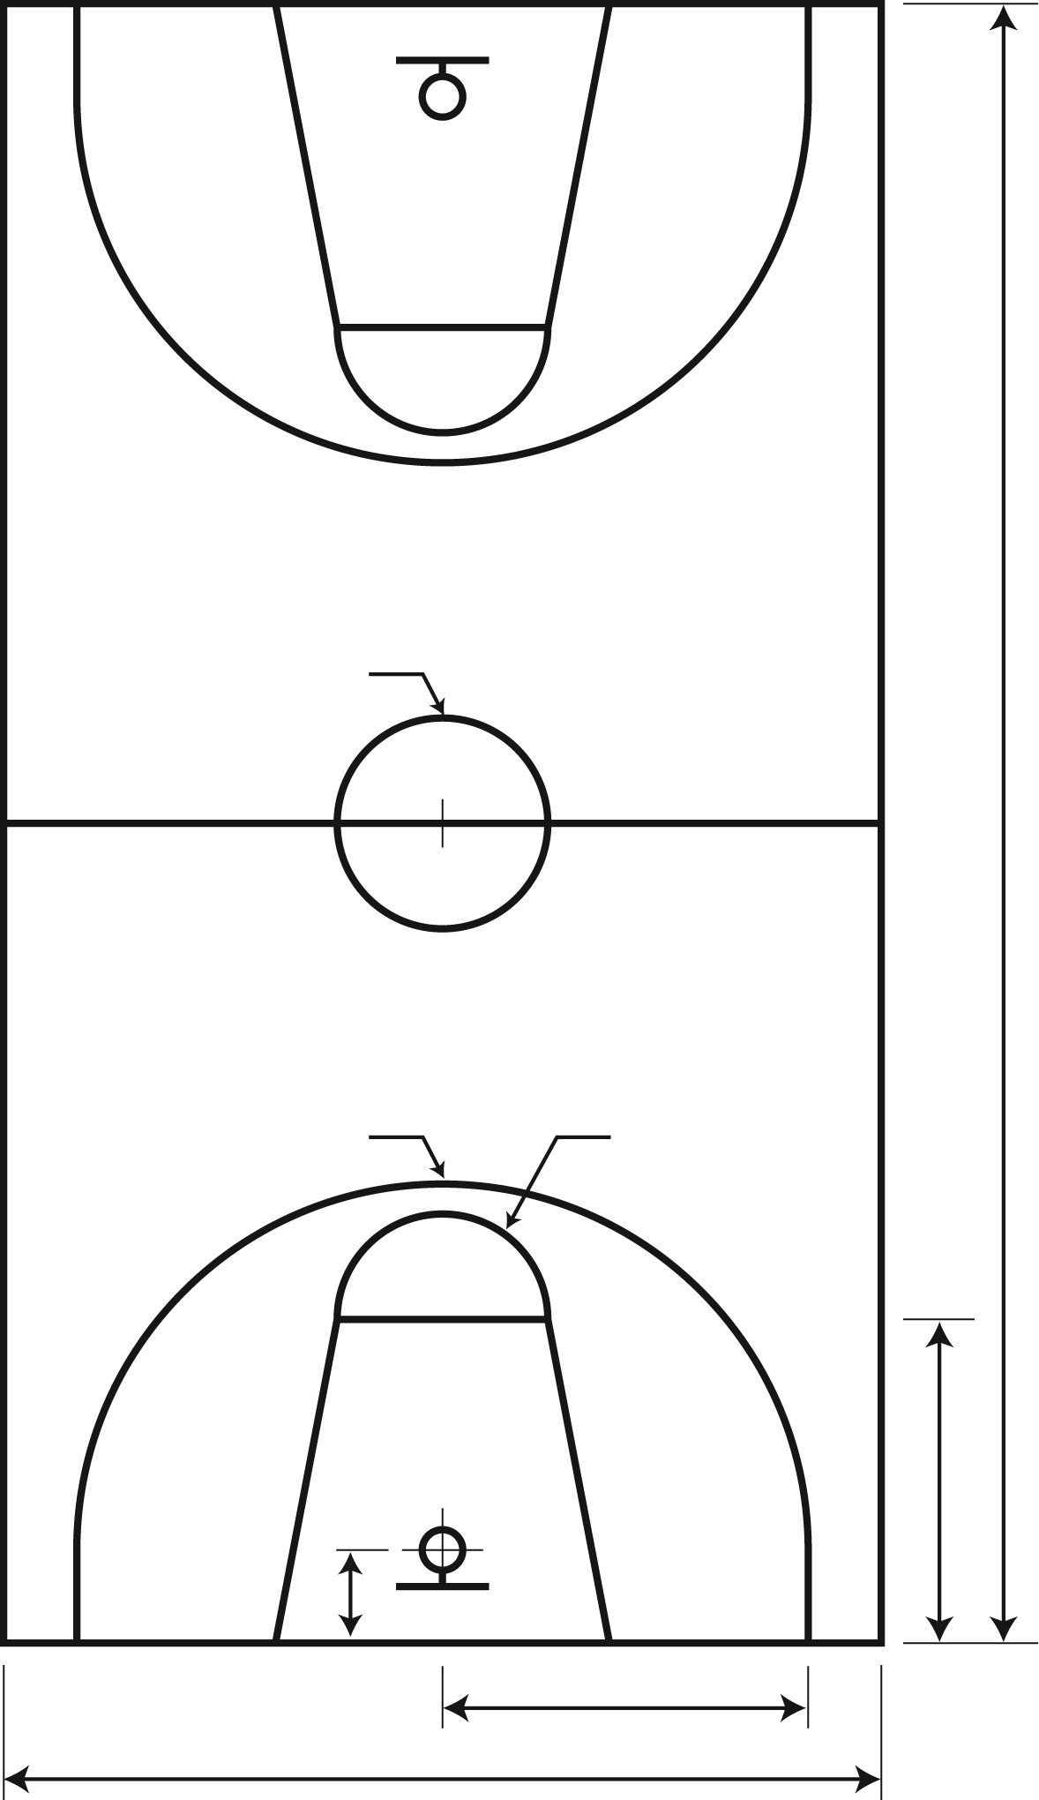
2800
157,5
280
∅ 360
Cercle restrictif
Ligne de centre
Ligne de lancer franc
Ligne des trois points
Ligne de fond
1500
625
R 265
R 180
LE PROJET À RÉALISER (suite)
D Patinoire olympique
(Les dimensions sont exprimées en centimètres.)
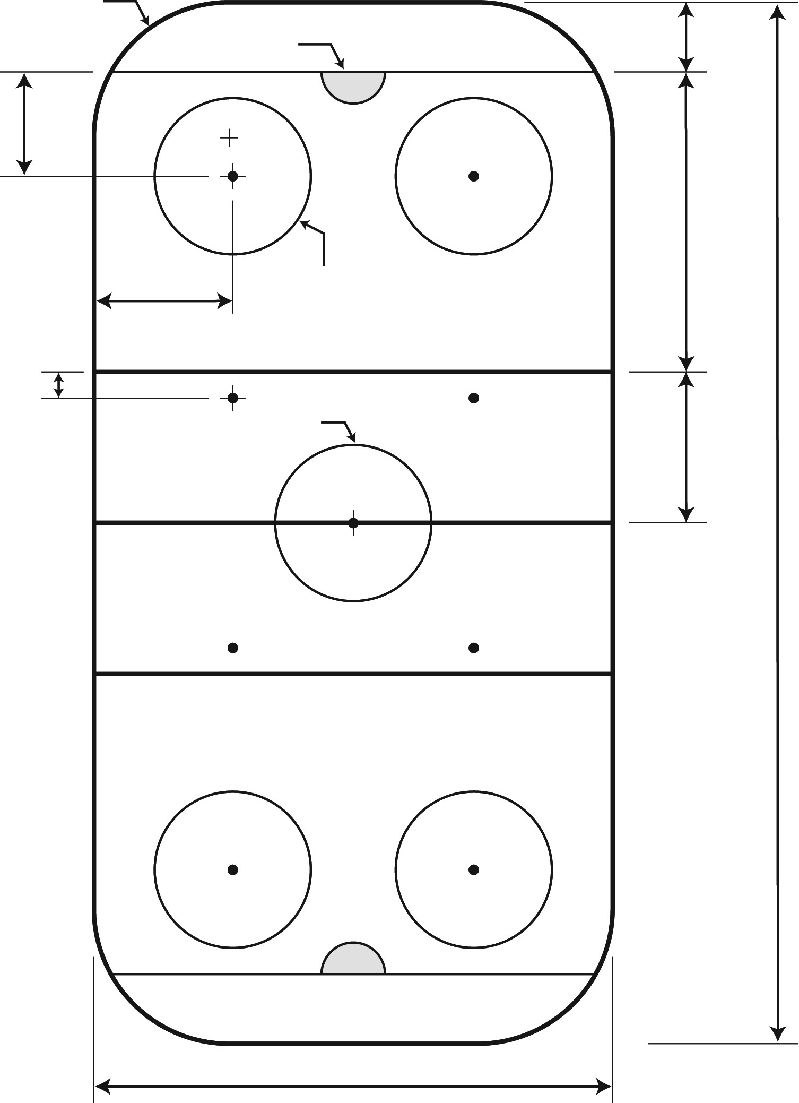
6100
883
1767
400
150
600
Ligne de but
Ligne bleue
Ligne centrale
Point d’engagement
zone neutre
Point et cercle d’engagement
zone d’extrémité
Territoire de but
3000
Point et cercle d’engagement
central
R 850
∅ 900
800
∅ 900
R 91,5
La mise en contexte
Je m’interroge
1. Qu’est-ce qu’une modélisation ?
2. Pourquoi est-il avantageux de fabriquer un modèle ?
3. À qui s’adresse votre modèle ?
4. Quel aspect du système solaire les destinataires de votre modèle doivent-ils percevoir facilement ?
5. Formulez des questions pour trouver les informations nécessaires à la fabrication de
votre modèle.
Je dois
6. Reformulez le but du projet à réaliser.
Je pense
7. D’après vous, quelle serait la meilleure manière de modéliser les distances entre les planètes
sur un terrain de sport (schéma, affiche, modèle 3D, dessin…) ? Justifiez votre choix.

La mise en contexte (suite)
8. D’après vous, quels facteurs influenceront le choix des matériaux que vous utiliserez pour fabriquer votre modèle ? Justifiez votre réponse.
Ce que je sais, ce que je dois chercher
9. Notez les informations dont vous disposez et celles que vous devrez chercher.
Ce que je sais… |  | Ce que je dois chercher…
Je prépare
10. Où trouverez-vous les informations pour fabriquer votre modèle ?
11. Définissez, par ordre chronologique, les principales étapes du travail à accomplir.
Rétroaction Oui Non
Est-ce que je comprends bien ce que j’ai à faire ?  
La collecte d’informations
Je cherche
1. Considérez les facteurs ci-dessous et cochez ceux que vous trouvez nécessaires
à la fabrication de votre modèle.
 La disponibilité du matériel
 Le prix des objets utilisés
 Les outils disponibles à votre école
 Le temps alloué pour réaliser votre modèle
 La dimension des composantes
2. Faites l’inventaire du matériel nécessaire à la réalisation de votre modèle.
Support : Format : × (unité de mesure)
Liste du matériel :
• |  | •
• |  | •
• |  | •
• |  | •
• |  | •
S’il y a lieu, surlignez les matériaux que vous devrez apporter de la maison.
3. Quelles sont les distances entre chacune des huit planètes du système solaire et le Soleil ?
I. Distances dans le système solaire
Nom de la planète |  | Distance moyenne du Soleil (UA)
Mercure
Vénus
Terre
Mars
Jupiter
Saturne
Uranus
Neptune

La collecte d’informations (suite)
- Consulter le dessin du terrain de sport choisi (p. 2 à 5 du dossier) afin de noter dans le tableau suivant : le nom du terrain de sport, le nom des zones (ou des lignes) du terrain et les mesures de chacune de ces zones.
II. Mesures sur le terrain de sport
Terrain de sport choisi :
Nom des zones du terrain de sport |  | Mesures du terrain de sport (cm)
Terrain (longueur totale)
Terrain (largeur totale)

5. Qu’est-ce qu’une échelle ?
6. Quel type d’échelle utiliserez-vous pour convertir les distances de votre terrain de sport et
du système solaire aux dimensions de votre modèle ?
7. Quelles équations mathématiques utiliserez-vous pour convertir à l’échelle de votre modèle :
– Les distances des planètes au Soleil ?
– Les mesures du terrain de sport ?
La collecte d’informations (suite)
J’applique
8. Effectuez les calculs pour trouver les distances à l’échelle de votre modèle. Notez vos résultats dans les tableaux suivants.
III. Distances dans le système solaire à l’échelle du modèle
Nom de la planète |  | Distances à l’échelle du modèle (cm)
Mercure
Vénus
Terre
Mars
Jupiter
Saturne
Uranus
Neptune

IV. Mesures sur le terrain de sport à l’échelle du modèle
Terrain de sport choisi :
Nom des zones du terrain de sport |  | Distances à l’échelle du modèle (cm)
Terrain (longueur totale)
Terrain (largeur totale)

La collecte d’informations (suite)
9. Réalisez les calculs pour déterminer les échelles qui seront indiquées sur votre modèle.
Quelle sera l’échelle de votre modèle pour représenter :
- le système solaire ?
- le terrain de sport ?

Rétroaction Oui Non
Est-ce que je comprends bien ce que sont :
- l’échelle ?  
- l’unité astronomique ?  
- l’année-lumière ?  
- la situation de la Terre dans l’Univers ?  
La solution
Je propose
1. Sur une feuille à part, réalisez un croquis de votre modèle. Vous devez :
- dessiner les huits planètes du système solaire et le terrain de sport de façon à bien
les différencier ;
- organiser l’information pour que votre modèle soit facile à comprendre.
2. Une fois votre brouillon approuvé, exécutez votre modèle. Cochez les items suivants lorsque qu’ils sont clairement indiqués sur votre modèle :
 le Soleil et ses huit planètes ;
 le terrain de sport ;
 les noms des planètes ;
 les noms des zones du terrain de sport ;
 les échelles ;
 les unités de mesure.
3. À l’aide de votre modèle, évaluez des distances au-delà des huit planètes du système solaire.
a) Vous devez étendre votre modèle pour illustrer la distance du Soleil jusqu’à l’extrémité du système solaire. Combien faudrait-il de modèles comme le vôtre, en conservant la même échelle, pour représenter cette distance ? Justifiez votre réponse.
Calculs :

La solution (suite)
b) Vous devez étendre votre modèle pour illustrer la distance du Soleil jusqu’à la galaxie du Grand Chien. Combien faudrait-il de modèles comme le vôtre, en conservant la même échelle, pour représenter cette distance ? Justifiez votre réponse.
Calculs :

c) Est-ce que vous seriez en mesure de réaliser un modèle de l’Univers entier dans votre salle de classe ? À quoi ressemblerait ce modèle ?

Rétroaction Oui Non
Ai-je exploré plusieurs solutions pour réaliser mon modèle ?  
La validation
Je justifie
1. Quels sont les avantages de votre modèle ?
2. Quelles sont les aspects de votre modèle qui ne sont pas réalistes ?
3. Comment pourriez-vous présenter ces aspects de façon réaliste ?

Ma Comparaison
des modèles
Comparez les différents modèles de la classe à l’aide des questions suivantes.
1. Est-ce que les échelles sont identiques ? Expliquez.
2. Décrivez les ressemblances entre les modèles de la classe.
3. Décrivez les différences entre les modèles.
4. Quelles sont les forces des modèles qui représentent le système solaire le plus adéquatement ?
Mon évaluation
Utilisez la grille de la page suivante pour vous évaluer. Inscrivez A, B, C, D ou E à l’endroit approprié du tableau.
CD3 Communiquer à l’aide des langages utilisés en science
et en technologie.
 | Éléments observables | Moi | Enseignant  ou  enseignante | Commentaires
1 | La collecte d’informations |  | ◻  Avec aide
 | Collecte de données et conversion des mesures à l’échelle |  | ◻  Avec aide
2 | La solution |  | ◻  Avec aide
 | Exactitude et clarté du modèle du système solaire |  | ◻  Avec aide
3 | La solution |  | ◻  Avec aide
 | Notation des deux échelles et des unités de mesure sur le modèle |  | ◻  Avec aide
* Critères d’évaluation
1 Interprétation juste de messages à caractère scientifique ou technologique
2 Production ou transmission adéquate de messages à caractère scientifique ou technologique
3 Respect de la terminologie, des règles et des conventions propres à la science et à la technologie
la grille d’évaluation
√  CD3Communiquer à l’aide des langages utilisés en science et en technologie. | E | Le travail est à reprendre. |  | Le travail est à reprendre. |  | Le travail est à reprendre.  * Critères d’évaluation  1Interprétation juste de messages à caractère scientifique ou technologique  2Production ou transmission adéquate de messages à caractère scientifique ou technologique  3Respect de la terminologie, des règles et des conventions propres à la science et à la technologie
 | D | Peu de données utiles sont rassemblées. Presque toutes les conversions de mesures à l’échelle sont inexactes. |  | Quelques renseignements sont exacts. ET/OU La plupart des éléments ne sont pas présentés avec clarté. |  | Une des échelles n’est pas correctement notée sur le modèle ou il y a oubli de noter une échelle sur le modèle. ET Les unités de mesure ne sont pas indiquées ou elles ne sont pas appropriées.
 | C | La plupart des données utiles sont rassemblées. La plupart des conversions de mesures à l’échelle sont exactes. |  | La plupart des renseignements présentés sont exacts. La présentation visuelle permet de distinguer quelques éléments avec clarté. |  | Une des échelles n’est pas correctement notée sur le modèle. OU Les unités de mesure ne sont pas appropriées.
 | B | Toutes les données utiles sont rassemblées. La plupart des conversions de mesures à l’échelle sont exactes. |  | Tous les renseignements présentés sont exacts. La présentation visuelle permet de distinguer la plupart des éléments avec clarté. |  | Les deux échelles sont correctement notées sur le modèle. ET Les unités de mesure sont appropriées, mais il y a des erreurs dans la notation des abréviations.
 | A | Toutes les données utiles sont rassemblées. Toutes les conversions de mesures à l’échelle sont exactes. |  | Tous les renseignements présentés sont exacts. La présentation visuelle permet de distinguer tous les éléments avec clarté. |  | Les deux échelles sont correctement notées sur le modèle. ET Les unités de mesure sont appropriées et les bonnes abréviations sont utilisées.
 | Éléments  observables | La collecte d’informations | Collecte de données et conversion des mesures  à l’échele | La solution | Exactitude et clarté du modèle du système solaire | La solution | Notation des deux échelles et des unités de mesure sur le modèle
 |  | 1 |  | 2 |  | 3

